2010年普通高等学校招生全国统一考试（山东卷）
文科数学
第1卷（共60分）
- 选择题：本大题共12小题，每小题5分，共60分，在每小题给出的四个选项中，只有一项是符合题目要求的。
- 已知全集U=R，集合M={x/x2-4≤0}，则C_{u}M=
（Ａ）{x/-2<x<2} (Ｂ){x/-2≤x≤2}
（C）{x/x<-2或x>2} (D) {x/≤-2或x≥2}

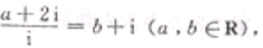
（2） 已知
其中i为虚数单位，则a+b=
(A)-1 (B)1 (C)2 (D)
(3) 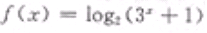的值域为
（A）（0，+∞） （B）[0,+∞] （C）（0，+∞） （D）[1，+∞（4）在空间，下列命题正确的是
（A）平行直线的平行投影重合 (B)平行于同一直线的两个平面
（C）垂直于同一平面的两个平面平行 （D）垂直于同一平面的两个平面平行
（5）设f(x)为定义在R上的函数。当x≥ 0时，f(x)=2^{x}+2x+b (b为常数)，则f(-1)=
(A). -3 (B). -1 (C). 1 (D). 3
(6 )在某项体育比赛中一位同学被评委所打出的分数如下：
90 89 90 90 94 93
去掉一个最高分和一个最低分后，所剩数据的平均分值为和方差分别为
(A) 92，2 (B) 92 ，2.8
（C）93，2 （D）93，2.8
（7）设{a_{n}}是首项大于岭南的等比数列，则“a₁<a₂”是数列{a_{n}}，是递增数列的
（A）充分而不必要条件 （B）必要而不充分条件
（C）充分而不必要条件 （D）既不充分也不必要条件

（8）已知某生产厂家的年利润y（单位：万元）与年产量x（单位：万件）的函数关系式为y=-x³+81x-234，则该生产厂家获取最大年利润的年产量为
（A）13万件 （B）11万件 （C）9万件 （D）7万件
（9）已知抛物线y²=2px(p>0)，过其交点且斜率为1的直线交抛物线于A、B两点，若线段AB的中点的纵坐标为2，则该抛物线的标准方程为
（A）x=1 （B）x=-1（
（C）x=2 （D）x=-2
（10）观察（x²）’=2x，（x⁴）’=4x³，，又归纳推理可得：若定义在R上的函数f(x)满足f(-x)= f(x)，记g(x)为f(x)的导函数，则g(-x)=
（A）f(x) （B）-f(x) （C）g(x) （D）-g(x)
(11)函数y=2^{x}-x²的图像大致是
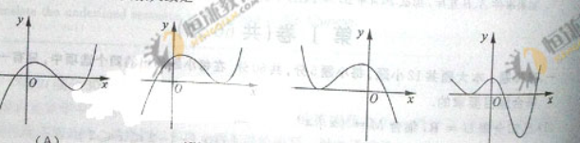
（A） （B） （C） （D）
(12)定义平面向量之间的一种运算“⊙”如下：对任意的a=(m，n)，b=(p，q)，令a⊙b=mq-np.下面说法错误的是
（A）若a与b共线，则a⊙b=0
（B）a⊙b=b⊙a
（C）对任意的λ ∈R，有（λa）⊙b=λ（a⊙b）
（D）（a⊙b）²+(a·b)²=|a|²|b|²
第卷（共90分）
二 填空题：本大题共4小题，每小题4分，共16分
（13）执行右图所示流程框图，若输入 x=4，则输出y的值为____________________.
(14) 已知，且满足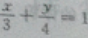，则xy的最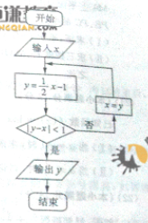大值为____________________.
（15）在中，角A、B、C所对的边分别为a、b、c。若，则角A的大小为____________________.
(16) 已知圆C过点（1,0），且圆心在x轴的正半轴上，直线被该圆所截得的弦长为，则圆C的标准方程为____________
三、解答题：本题共6小题，共74分 。
（17）（本小题满分12分）
已知函数f(x)=sin(π -ωx) cosωx. cos² ωx（ωx>0）的最小正周期为π 。
（Ⅰ）求的值.
（ Ⅱ ）将函数y=f(x)的图像上各点的横坐标缩短到原来的1/2，从坐标不变，得到函数y=f(x)的图像，求函数g(x)在区间[0, π /16] 上的最小值。
（18）（本小题满分12分）
已知等差数列{a_{n}}满足：a₃=7,a₅+a₇=26.{a_{n}}的前n 项和为S_{n..}
（Ⅰ）求a_{n}及S_{n} ；
（Ⅱ）令b_{n}= （nN⁺），求数列｛a_{n}｝的前n项和T_{n}。
（19）（本小题满分12分）
一个袋中装有四个形状大小完全相同的球，球的编号分别为1，2，3，4，
（Ⅰ）从袋中随机取出两个球，求取出的球的编号之和不大于4的概率；
（Ⅱ）先从袋中随机取一个球，该球的编号为m，将球放回袋中，然后再从袋中随机取一个球，该球的编号为n，求n<m+2的概率。
（20）（本小题满分12分）
在如图所示的几何体中，四边形$\text{ABCD}$是正方形，$\text{MA}⊥\text{平面}\text{BCD}$,$\text{FE}$//$\text{AD}$,$F$分别为$\text{MB}$、$\text{PB}、\text{PC}$的中点，且$\text{AD}=\text{PD}=\text{2MA}$.
(Ⅰ) 求证：平面$\text{EFG}⊥\text{平面}\text{PDC}$;
(Ⅱ)求三棱锥$P−\text{MAB}\text{与四棱锥}P−\text{ABCD}\text{的体积之比}$
（21）（本小题满分12分）
已知函数$f(x)=1\text{nx}−\text{ax}+\frac{1−a}{x}−1(a∈R)\text{.}$
(Ⅰ)当$a=−1\text{时，求曲线}y=f(x)\text{在点（}2，f(2))\text{处的切线方程；}$
(Ⅱ)当$a≤\frac{1}{2}\text{时，讨论}f(x)\text{的单调性。}$
（22）（本小题满分14分）
如图，已知椭圆$\frac{x^{2}}{a^{2}}+\frac{y^{2}}{b^{2}}=1$（a>b>0）过点（1，$\frac{\sqrt{2}}{2}$），离心率为 $\frac{\sqrt{2}}{2}$ ，左右焦点分别为F_{1,}F₂.点P为直线L：x+y=2上且不在x轴上的任意一点，直线PF₁和PF₂与椭圆的交点分别为A、B和C、D。
O为坐标原点。
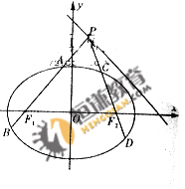
（Ⅰ） 求椭圆的标准方程；
（Ⅱ）设直线PF₁、PF₂斜率分别为k_{1、}k_{2.}
(ⅰ） 证明：1/k₁-3/k₃=2;
（ⅱ )问直线上是否存在一点，使直线OA、OB、OC、OD的斜率k_{OA}, k_{OB,} k_{OC,} k_{OD}满足k_{OA}+k _{OB}+k_{OC+}k_{OD}=0？若存在，求出所有满足条件的点P的坐标;若不存在，说明理由。

2010普通高等学校招生全国统一考试（山东卷）
文科数学试题参考答案及评分标准
- 选择题：本题考查基础知识和基本运算，每小题5分，满分60分
（1） C （2） B （3） A （4） D （5） A （6） B
（7） C （8） C （9） B （10） D （11） A （12）B
二、填空题：本题考查基础知识和基本运算，每小题4分，满分16分
（13）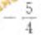（14） 3 （15） （16）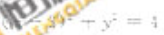
三解答题
（17）本小题主要考察综合运用三角函数公式、三角函数的性质，进行运算、变形、转换和求解的能力。满分12分。
解：
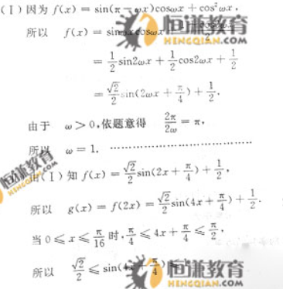

因此 1g（x），
故 g（x）在此区间内的最小值为1.
（18）本小题主要考察等差数列的基本知识，考查逻辑推理、等价变形和运算能力。
解：（Ⅰ）设等差数列｛a_{n}｝的首项为a₁，公差为d，
由于a₃=7，a₅+ a₇=26，
所以 a₁+2d=7，2a₁+10d=26，
解得 a₁=3，d=2.
由于 a_{n}= a₁+（n-1）d，S_{n}= [n(a₁+ a_{n}),
所以a_{n}=2n-1, S_{n}=n²+n,
（Ⅱ）因为a_{n}=2n-1，
所以 a_{n}²-1=4n（n+1），
因此 T_{n}=b₁+ b₂+…+ b_{n}
= (1- + - +…+-)
=(1-)
=
所以数列｛b_{n}｝的前n项和T_{n}= 。

（19）本小题主要考察古典概念、对立事件的概率计算，考察学生分析问题、解决问题的能力。满分12分。
解：（I）从袋子中随机取两个球，其一切可能的结果组成的基本事件有1和2，1和3，1和4，2和3，2和4，3和4，共6个。
从袋中随机取出的球的编号之和不大于4的事件共有1和2,1和3两个。
因此所求事件的概率为1/3。
（II）先从袋中随机取一个球，记下编号为m，放回后，在从袋中随机取一个球，记下编号为n，其一切可能的结果（m, n）有：
（1,1）(1,2),(1,3),(1,4),(2,1),(2,2),(2,3),(2,4),(3,1)(3,2), (3,3) (3,4),(4,1) （4,2），（4,3）（4,4），共16个
有满足条件n≥ m+2 的事件为（1,3） （1,4） （2,4），共3个
所以满足条件n ≥ m+2 的事件的概率为 P=3/16
故满足条件n<m+2 的事件的概率为 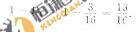

（20）本小题主要考查空间中的线面关系，考查线面垂直、面面垂直的判定及几何体体积的计算，考查试图能力和逻辑思维能力。满分12分。
（I）证明：由已知MA 平面ABCD，PD ∥MA，
所以 PD∈平面ABCD
又 BC ∈ 平面ABCD，
因为 四边形ABCD为正方形，
所以 PD⊥ BC
又 PD∩DC=D，
因此 BC⊥平面PDC
在△PBC中，因为G平分为PC的中点，
所以 GF∥BC
因此 GF⊥平面PDC
又 GF ∈平面EFG，
所以 平面EFG⊥平面PDC.
（Ⅱ ）解：因为PD⊥平面ABCD,四边形ABCD为正方形，不妨设MA=1，
则 PD=AD=2，ABCD
所以 V_{p-ABCD}=1/3S_{正方形ABCD}，PD=8/3
由于 DA⊥面MAB的距离
所以 DA即为点P到平面MAB的距离，
三棱锥 Vp-MAB=1/3×1/2×1×2×2=2/3
所以 Vp-MAB：Ｖp-ABCD=1:4

（21）本小题主要考查导数的概念、导数的几何意义和利用导数研究函数性质的能力，考查分类讨论思想、数形结合思想和等价变换思想。满分12分。
解：（Ⅰ） 当$a=−1\text{时，}f(x)=$$\text{ln}x+x+\frac{2}{x}−1,x∈(0,+∞),$
所以 $f'(x)$
因此，$f（2）=1，$
即 曲线$y=f(x)\text{在点（}2，f(2))\text{处的切线斜率为}1，\text{.}$……………………
又 $f(2)=\text{ln}2+2,$
所以曲线$\begin{aligned}y=f(x)\text{在点（}2，f(2))\text{处的切线方程为}y−(\text{ln}2+2)=x−2, \\ \\ \\ 即x−y+\text{ln}2=0\text{.}\end{aligned}$

（Ⅱ）因为 $f(x)=\text{ln}x−\text{ax}+\frac{1−a}{x}−1$，
所以 $f'(x)=\frac{1}{x}−a+\frac{a−1}{x^{2}}$$=−\frac{{\text{ax}}^{2}−x+1−a}{x^{2}}$ $x∈(0,+∞)$，
令 $g(x)={\text{ax}}^{2}−x+1−a,$$x∈(0,+∞),$

- 当a=0时，g(x)=-x+1，x∈（0，+∞），
所以 当x∈(0，1)时，g(x)>0，此时f(x)<0，函数f(x)单调递减
- 当a≠0时，由f(x)=0，
即 ax2-x+1=0, 解得 x₁=1,x₂=1/a-1
① 当a=1/2时，x₁₌ x_{2,} g(x)≥0恒成立，此时f(x)≤0，函数f(x)在（0，+∞）上单调递减;
② 当0<a<1/2时，1/2-1>1>0
x∈(0，1)时，g(x)>0,此时f(x)<0,函数f(x)单调递减
x∈(1，1/a-1)时，g(x)>0,此时f(x)<o,函数f(x)单调递减
x∈(1/a-1，+∞)时，g(x)>0，此时f(x)<o，函数f(x)单调递减

③ 当a<0时，由于1/a-1<0,
x∈(0,1)时，g(x)>0,此时f,(x)<0函数f(x)单调递减；
x∈（1 ，∞）时，g(x)<0此时函数f,(x)<0单调递增。
综上所述：
当a≤ 0 时，函数f(x)在（0,1）上单调递减;
函数f(x)在 (1, +∞) 上单调递增
当a=1/2时,函数f(x)在(0, + ∞)上单调递减
当0<a<1/2时，函数f(x)在（0,1）上单调递减；
函数 f(x)在（1,1/a -1）上单调递增；
函数f(x)在（1/a,+ ∞）上单调递减。

(22)本小题主要考查椭圆的基本概念和性质，考查直线与椭圆的位置关系，考查数形结合思想、分类讨论思想以及探求解决新问题的能力。
（Ⅰ）解：因为椭圆过点（1，），e=，
所以，.
又a²=b²+c²，
所以
故 所求椭圆方程为 .

（II）(i)证明：
方法一：由F₁（1,0），F₂（1,0）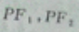的斜率分别为，且点P不在 x轴上。
所以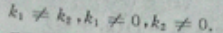
有直线的方程分别为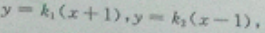
联立方程解得
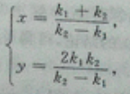
所以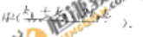
由于点P 在直线上
所以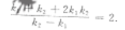
因此
即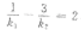，结论成立
方法二，
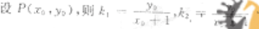
因为点P不在x轴上，所以
又
所以
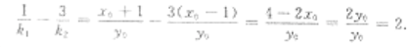
因此结论成立
（ii）解：
联立直线PF₁与椭圆的方程得
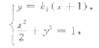
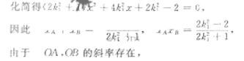
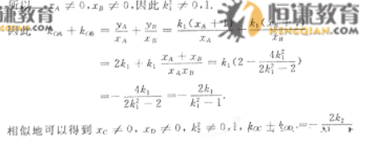
故
若，须有=0或=1.
① 当=0时，结合（ⅰ）的结论，可得=－2，所以解得点P的坐标为（0，2）；
② 当=1时，结合（ⅰ）的结论，可得=3或=－1（此时=－1，不满足≠，舍去 ），此时直线CD的方程为，联立方程得，
因此 .
综上所述，满足条件的点P的坐标分别为（0，2），（，）。

